**BUCA ŞERİFE BACI MESLEKİ VE TEKNİK ANADOLU LİSESİ 2023-2024 EĞİTİM ÖĞRETİM YILI BÜRO YÖNETİMİ VE YÖNETİCİ ASİSTANLIĞI ALANI 9. SINIFLAR KLAVYE TEKNİKLERİ DERSİ 1.DÖNEM 1. UYGULAMA ORTAK SINAVI DEĞERLENDİRME YÖNERGESİ**

* Klavye teknikleri dersi okulların açıldığı ilk hafta alan seçimleri yapılmadığı için işlenememiştir. Ayrıca Elif Yay ve Şadiye Seyhan farklı haftalarda 1 kere raporlu olmasından dolayı ders işleyememiştir. Bu sebeplerle Klavye Teknikleri dersi uygulama sınavı yıllık planın 11 Ekim tarihine kadar olan konularını kapsayacaktır.
* Aynı metin beşer dakika olarak en az iki kez yapılır. Sonucu en olumlu olan metin değerlendirmeye alınır.
* Seçilen metnin yanlışları bulunurken bir sözcükte birden fazla hata olsa dahi bir hata sayılır ve en son sözcükte yanlış varsa da bu, hata olarak değerlendirilmez.
* Birinci sınavda 5 hata indirim puanı uygulanır.
* 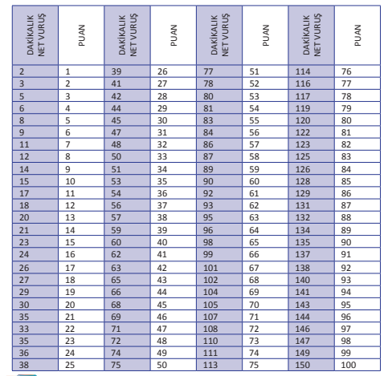5 dakikalık sınav metninin puanlaması şöyle yapılır:,

1. Brüt vuruş hesabı için metin seçilir*, Gözden* *Geçir/Sözcük Sayımı/ Karakter (Boşluklu)* değeri alınır.
2. Toplam hata sayısı*5= Toplam Hata Puanı
3. Brüt Puan-Toplam Hata Puanı= Net Vuruş (5 dakikalık)
4. Net Vuruş/5= Net Vuruş(1 dakikalık)

* Bulunan 1 dakikalık Net Vuruş sayısının aşağıdaki tabloda karşılık geldiği puan öğrenci puanıdır.

* Sınav Word programı ile uygulanıp sonuçları manuel hesaplanabileceği gibi, <https://buroyonetimi.com.tr/> sitesi aracılığıyla yapılıp, sonuçları otomatik listelenebilecektir. Site uygulaması ders kitabının ***Hız Testi Değerlendirmesi*** koşullarını karşılamaktadır. Ders öğretmenleri tarafından seçilen metin siteye yüklenecektir. Öğrenciler kendilerine verilen kullanıcı adı ve şifreyle siteye giriş yapacaklardır. Sınav sekmesinden ilgili sınav seçilerek sınavı gerçekleştirebilecekler, süre bittiği anda öğrenci ekranda sonucunu ve sınav puanını görebilecektir. Sınav sonuç listesi çıktı alınıp öğrenciye imzalattırılacaktır.
* Kaynaştırma öğrencilerinin aşağıdaki değerlendirme çizelgesine göre sınav puanı belirlenecektir.

|  |  |  |  |  |  |  |  |  |  |  |
| --- | --- | --- | --- | --- | --- | --- | --- | --- | --- | --- |
| **DAKİKALIK NET VURUŞ** | 1-10 | 11-20 | 21-30 | 31-40 | 41-50 | 51-60 | 61-70 | 71-80 | 81-90 | 91-100 |
| **PUAN** | 10 | 20 | 30 | 40 | 50 | 60 | 70 | 80 | 90 | 100 |

**Klavye Teknikleri Ders Öğretmenleri**